平成22年度対モザンビーク草の根・人間安全保障無償資金協力
「マニカ州人道的地雷除去計画Ⅲ」G/C署名式

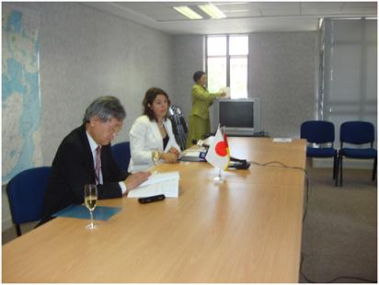
瀬川大使とG/C署名式に参加した被供与団体HALO TRUST代表

2011年3月10日，平成22年度対モザンビーク草の根・人間の安全保障無償資金協力「マニカ州人道的地雷除去計画Ⅲ」（供与額：690，591米ドル）のG/C署名式が在モザンビーク日本大使館で執り行われました。
「マニカ州人道的地雷除去計画Ⅲ」は，被供与団体であるNGO「HALO TRUST」がモザンビーク中部に位置するマニカ州において対人地雷除去及び不発弾処理を実施するものです。本支援により，地雷原近隣住民推定9，504人に安全な生活環境が整備され，また，地雷原を通行・使用する約28，800人が間接的に裨益します。
モザンビークでは，1975年の独立から92年の内戦終結に至るまで，推定100万個の地雷が埋設されたと言われており，内戦終結後の同国の経済社会発展の大きな妨げとなってきました。モザンビーク政府は「国家地雷除去行動計画」を策定し，オタワ条約履行期限の2014年3月までに全国の地雷除去を完了させる計画を立てています。本支援は，右目標達成に大きく貢献するものです。
本引渡式には，被供与団体関係者の他，モザンビーク政府より外務協力省関係者が参加しました。また，本式典の様子はTVM及びRTP社のメインニュースにて放映されました。

